12月7日今日动态
出勤：本班今日出勤人数28人。今日3人未来园。
1.区域活动
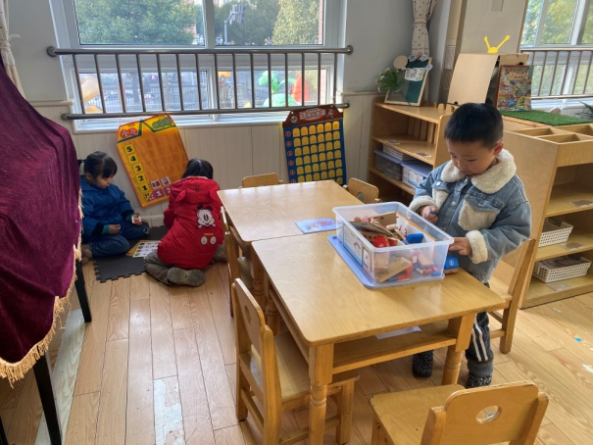  朋朋在玩数字小车的游戏，他先观察小车上是数字几，就拿相应颜色、数量的小圆柱放在小车上；可心和小小玩小小外卖员。 | 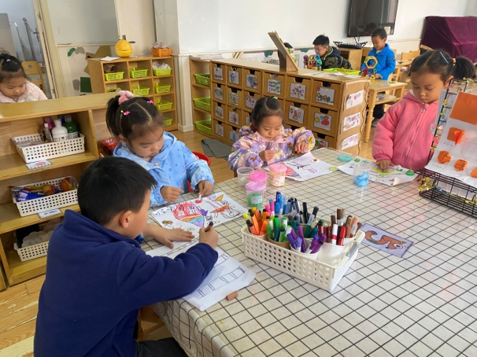  果果、琪琪、舒舒继续昨天的绘画，他们用太空泥做了小蛋糕、小动物等放在画面中，阳阳画了很多竹子，并涂棕色。
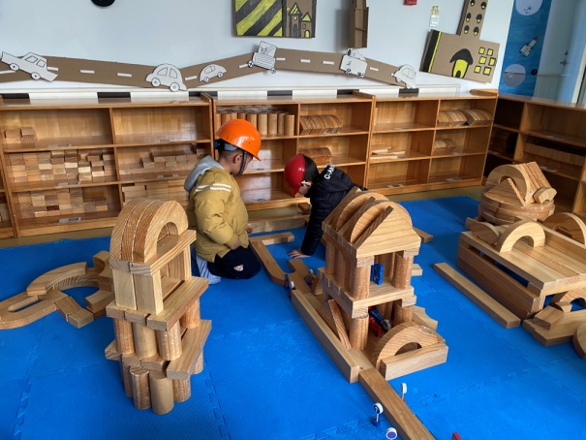  小豆豆和橙子在为每个建筑之间搭建马路，他们用四倍单元积木延伸马路，用半圆环及三叉积木做马路的分叉。 | 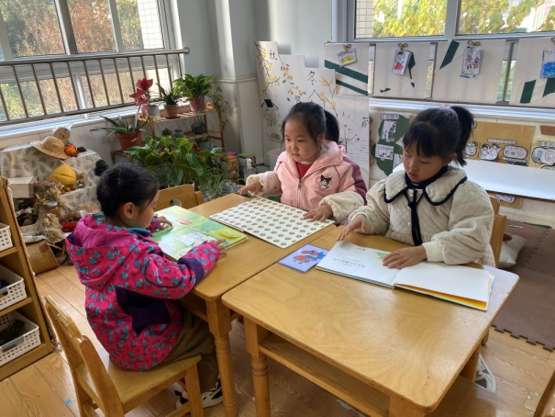  妞妞看小种子的图书，看看小种子都是怎样“旅行”的，叮当看农场里有什么并说一说；一一看两只小兔和蒲公英的故事。
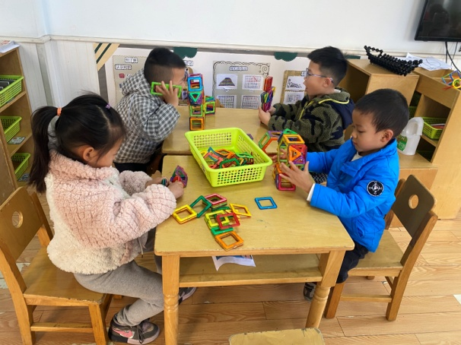  点点、棒棒先拼六边形然后旁边放三角，搭了奇特的房子，多多搭了六边形上面放三角做了小猫，天天做了小花。 | 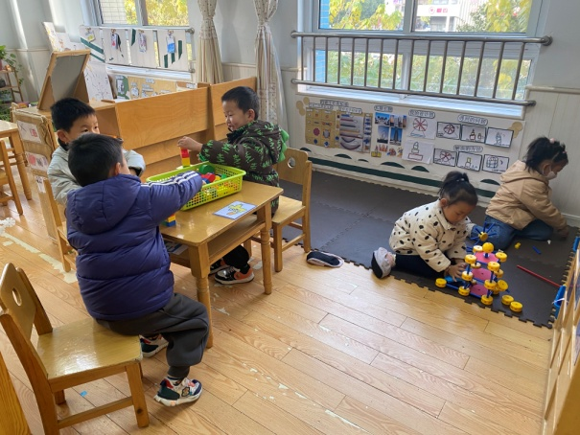  萱萱利用万能点和蓝管拼了方形再叠加，下面搭长方形做了滑梯，66做了灯笼；嘟嘟、竞竞、宸宸用乐高搭了很多高楼。
2.值日生工作：
今日值日生：
发餐盘和小毛巾的是张漪乐，发筷子的是肖尧，小朋友们的值日生工作做得很认真喔！
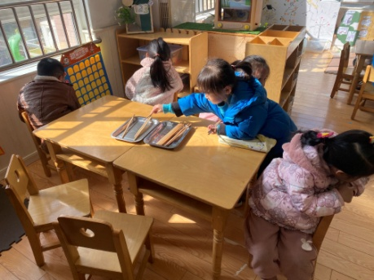  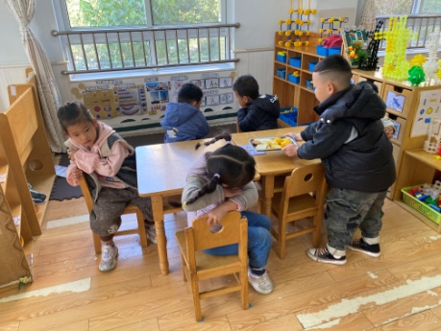 | 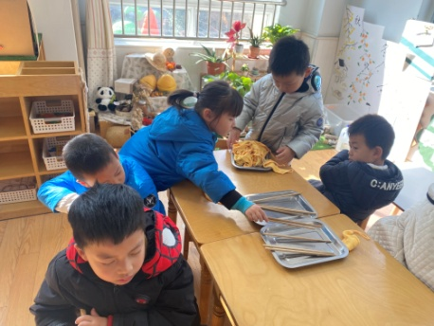

3.集体活动
科学：各种各样的球
幼儿对球比较熟悉，球类活动更是孩子们所热衷的体育活动。球有着不同的种类，比如：皮球、气球、乒乓球、玻璃球、橄榄球、保龄球等，不同的球都有其自身的特有性质，比如：气球摸上去软软的，皮球、乒乓球表面很硬，橄榄球是椭圆体的，保龄球的表面还有洞……同时不同的球之间还有一个共同的特征——“会滚”，本次活动我们主要围绕球的种类、形状、软硬等特性和玩法来展开活动，通过引导幼儿认真观察，积极表述，从而认识各种不同的球，深入了解球的特性，积累更多的有关球的知识和经验。张漪乐、朱琪玥、陈竞泽、邵崔钰、徐亿涵、赵希羽、左轶萱、郭颜睿、夏天一、张嘉辰能认识生活中不同球类的名称，并说出球的特点；李梓朋、郭煜霖、李兴琪、陈艺萱、贺健宸、肖尧、宋恬恬、赵毓宁、杨梦露、王紫妍、焦云舒、李伊一、张一嘉、秦苏安、杨佳伊、李子木、罗景宸、高羽安能通过观看视频截取有信息以初步了解各种球的玩法，体会球给人们带来的乐趣。

4.生活观察：
观察时间：2023.12.7
观察对象：中三班今日来园幼儿
观察者：耿佳、邹洁、丁丹娜
观察目的：具有良好的生活习惯与生活能力（指向能力）
观察内容：
①坚持午睡
②主动饮用白开水
③游戏后整理好玩具
④按时进餐（点心、午餐）
观察背景：
纵观幼儿在园一日生活中的各种小事 ，已经进行了一段时间的“具有良好的生活习惯与生活能力”观察记录。旨在让幼儿保持有规律的生活，养成良好的作息、饮食、卫生习惯。如：早睡早起、每天午睡、按时进餐、吃好午餐等。
（备注：家园共同合作，才是最高效的方式呀！）
儿童 | 坚持午睡 | 水杯喝完 | 整理好玩具 | 用好点心、吃完午餐
张一嘉 | ★ | ★ | ★ | ★
贺健宸 | ★ | ★ | ★ | ★
秦苏安 | ★ | ★ | ★ | ★
高羽安 | ★ | ★ | ★ | ★
徐佳禾 | 请假
肖尧 | ★ | ★ | ★ | 进餐略慢
杨梦露 | ★ | ★ | ★ | ★
王凝音 | 请假
李子木 | ★ | ★ | ★ | ★
焦云舒 | ★ | ★ | ★ | ★
李兴琪 | ★ | ★ | ★ | ★
陈艺萱 | ★ | ★ | ★ | ★
杨佳伊 | ★ | ★ | ★ | ★
朱琪玥 | ★ | ★ | ★ | 进餐略慢
赵希羽 | ★ | ★ | ★ | ★
陈竞泽 | ★ | ★ | ★ | ★
徐亿涵 | ★ | ★ | ★ | ★
罗景宸 | ★ | ★ | ★ | ★
左轶萱 | ★ | ★ | ★ | ★
张漪乐 | ★ | ★ | ★ | 进餐略慢
王紫妍 | ★ | ★ | ★ | ★
夏天一 | ★ | ★ | ★ | 进餐略慢
邵崔钰 | ★ | ★ | ★ | 进餐略慢
郭煜霖 | ★ | ★ | ★ | ★
郭颜睿 | ★ | ★ | ★ | ★
李梓朋 | ★ | ★ | ★ | ★
李伊一 | ★ | ★ | ★ | ★
赵毓宁 | ★ | ★ | ★ | 进餐略慢
张嘉辰 | ★ | ★ | ★ | ★
宋恬恬 | ★ | ★ | ★ | 未吃完
秦修诚 | 请假
5.温馨提示
近来流感等传染病流行，请各位家长为幼儿每日来园前做好健康监测，若出现发热、干咳、乏力、咽痛等不适症状时及时告知，假期尽量少去人群密集的地方。谢谢大家的配合～

